**Control de versiones**

Es buena práctica tener un control de versiones

Atomicidad

Consistencia

Insolación

Durabilidad

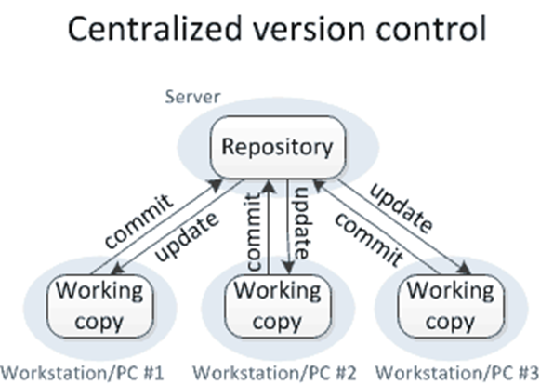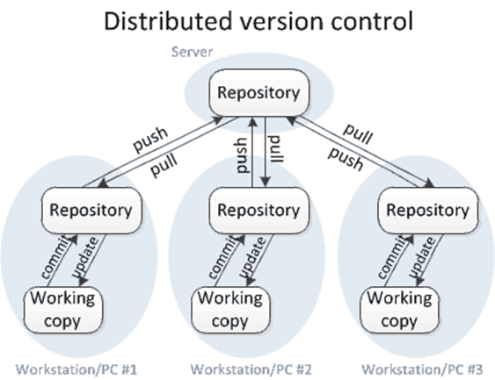

Instalación de github

Configuración inicial

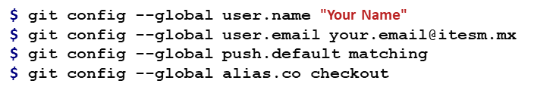

Para iniciar un proyecto

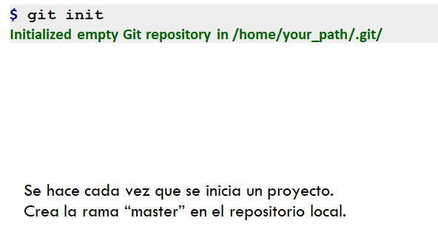

Para agregar archivos

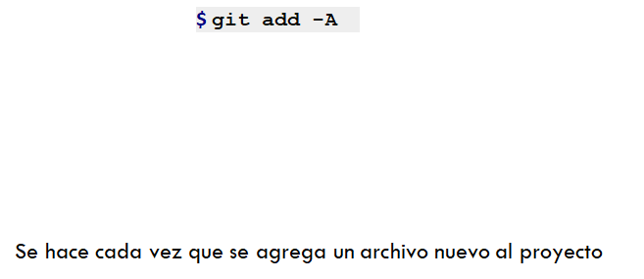

Para guardar cambios



Para volver a version anterior

